GLAZBENA KREATIVNOST: Pjevajmo i plešimo uz prigodne uskršnje pjesme koje su vam poznate:
https://www.youtube.com/watch?v=0iUOnJA-UzM&t=9s
https://www.youtube.com/watch?v=aDtFevNJyd0&t=20s

UPOZNAVANJE ŠKOLE I RADNE OKOLINE: Još malo vježbamo zbrajanje u skupu brojeva do 10
S.G.- riješi zadatke na ovome linku : https://www.matific.com/hr/hr/home/maths-activities/episode/vrijeme-je-za-vo%C4%87e-zbrajanje-unutar-5/
I.M. i L.V.- riješite zadatke na ovome linku: https://www.matific.com/hr/hr/teachers/episodes/FlowerAdditionUpTo10

SKRB O SEBI: Danas pečemo mafine s jagodama
Otvorite link na youtube kanalu i pratite slikovni recept i izradu mafina po koracima
https://www.youtube.com/watch?v=i_RIndwKjwY
U slast
RADNI ODGOJ : Vježbamo grafomotoriku
Na listiću imate prikazanu pisanicu ukrašenu zakrivljenim crtama. Najprije svaku crtu prijeđite polagano prstom, a zatim i olovkom. Na kraju pisanicu obojite prema želji.

LIKOVNA KREATIVNOST: Ritam boje i likova
Približava nam se Uskrs pa ćemo tako danas naslikati jednu pisanicu koja simbolizira uskrs.
U radu možete koristiti bojice, flomastere, vodenu boju, tempere ili pastele.
Drugi rad s kojim se možete igrati i oslikati ga je pilić. Trebati će vam žuta i narančasta tempera, a oslikavati ćete krugove prstima. Veliki krug je žute boje, a mali narančaste boje.
Nakon rado dobro operite ruke.

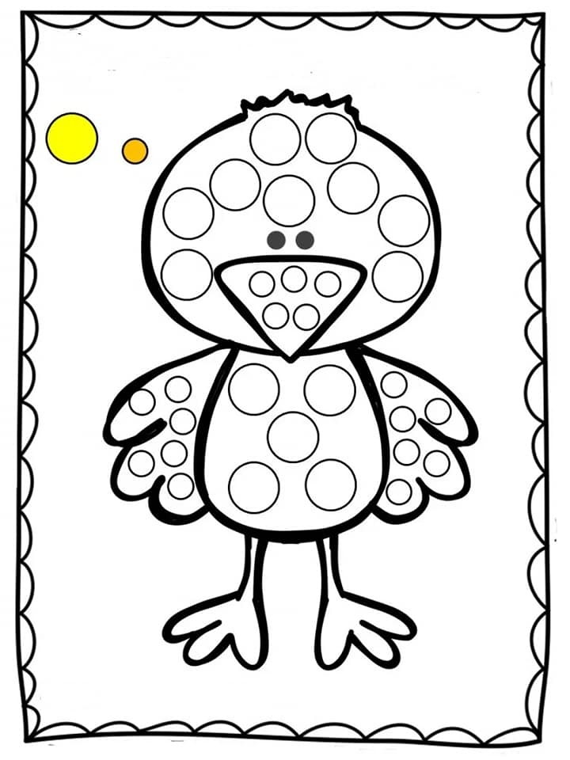
Preuzeto: FB Mališani

